百度文库宣传手册文字说明

试用链接：wenku.baidu.com

百度文库介面：

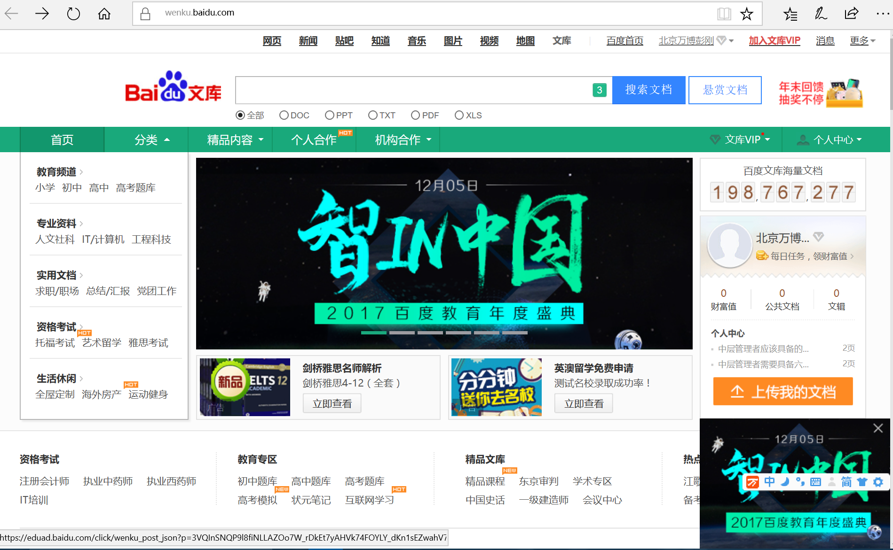

封面：

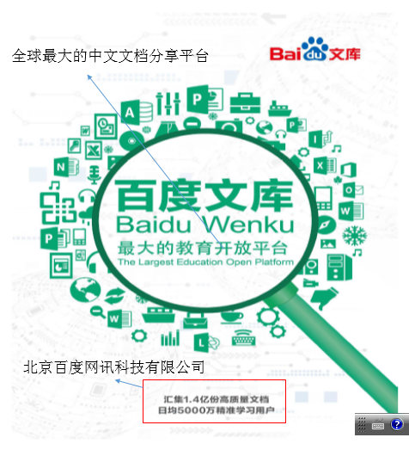

1. “最大的教育开放平台”改为“全球最大的中文文档分享平台”
2. 突出“北京百度网讯科技有限公司”

**P1、P2**

**产品介绍**

百度文库是全球最大的中文文档分享平台，已收录有效专业文档2亿多份。文档涉及教育、专业资料、实用文档、资格考试等领域；覆盖31个主流行业，共235个细分资料库，以及15个具有文库特色的在线专题库。

资源由5000家专业机构与30万专业人士提供，在资源的生产上奠定了资源的权威性及广度。

数据显示，百度文库每日吸引5000万的精准用户进行学习，已是国内最大的互联网在线学习平台。主要使用人群是18-39岁，其中教师、学生、研究员等教育行业人群占比50%以上，是高校师生查找资料的重要渠道，提高学习效果和教学工作的质量。

P3：

资源介绍

**收录情况**

收录1991年至今逾2亿多份文档。

**唯一性**

百度文库是应用型知识库，有别于传统文献资料库的单一资源类型收录

**更新速度**

百度文库以分钟级的速度进行快速的更新，每日新增文档10万份，年均增长率216%。同时，百度文库注重时效性专题运营，第一时间建设热点资源专题，第一时间导向目标资源，百度文库多个时效性资源专题成为业内典型。

**教育资源**

5700万份专业资料和100万份高教资源，来自全国两千所高校，其中覆盖课件、教案、案例、试题、毕业论文等资源。作为最大的教育开放平台，教育类的文档储量相当于6个剑桥大学图书馆的馆藏量，为学生和教师提供最前沿的应用型专业课学习资料。日下载量130万次，日均浏览量150万。下载率高达11%（全网排名第一）。

**专业资源**

除基础的学生课业常用资料外，还收录了来自30万专业人士和5000家专业机构提供的行业专业资料，为学生提供最前沿的应用型课业资料。

**P4：**

【高等教育文档收录资源量】

|  |  |  |  |  |  |  |
| --- | --- | --- | --- | --- | --- | --- |
| 类型  学科 | **课件（份）** | **作业（份）** | **案例（份）** | **试题（份）** | **毕业设计（份）** | **毕业论文（份）** |
| **理学** | 30135 | 20142 | 32446 | 18324 | 14322 | 40852 |
| **工学** | 57061 | 42179 | 39976 | 19641 | 14212 | 62141 |
| **经济学** | 23413 | 16211 | 22314 | 10244 | 145 | 23461 |
| **医学** | 9241 | 8411 | 7324 | 4213 | 2411 | 13741 |
| **管理学** | 24521 | 21421 | 31451 | 8213 | 213 | 38451 |
| **文学** | 21441 | 18515 | 21445 | 10351 |  | 25431 |
| **哲学** | 8251 | 7142 | 2215 | 8421 |  | 9412 |
| **历史学** | 9643 | 6414 | 1245 | 6215 |  | 7214 |
| **法学** | 8425 | 5314 | 10414 | 5124 |  | 8241 |
| **教育学** | 26421 | 19115 | 21451 | 15115 | 2445 | 28314 |
| **农学** | 5451 | 2451 | 5315 | 3156 | 3673 | 5321 |
| **军事** | 413 | 241 | 521 | 541 | 145 | 334 |
| **艺术** | 741 | 631 | 245 | 145 | 852 | 644 |

【专业资料收录资源量】

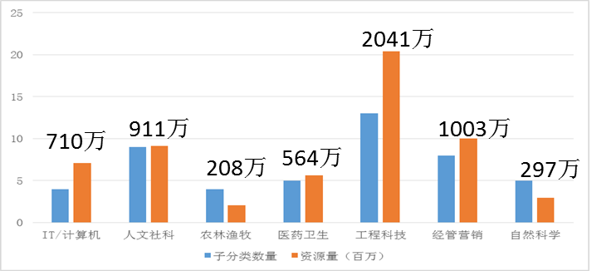

|  |  |  |
| --- | --- | --- |
| 分类 | 子分类数量 | 资源量（份） |
| IT/计算机 | 4 | 710万 |
| 人文社科 | 9 | 911万 |
| 农林渔牧 | 4 | 208万 |
| 医药卫生 | 5 | 564万 |
| 工程科技 | 13 | 2041万 |
| 经管营销 | 8 | 1003万 |
| 自然科学 | 5 | 297万 |

:

**P5：**

**求职辅导**

2437万份职业考试资料和23万份求职技巧资料，为学生扫平求职障碍。

【职业考试资料收录资源量】

|  |  |  |
| --- | --- | --- |
| 考试类型 | 资源量（份） | 考试名称 |
| 资格类 | 640万 | 国家司法、人力资源师一级等33门考试 |
| 医药类 | 179万 | 执业药师资格、临床执业医师等9门考试 |
| 外语类 | 656万 | 雅思、托福、日语等级考试等15门考试 |
| 建筑类 | 513万 | 一级建造师、二级建造师等37门考试 |
| 计算机类 | 146万 | 助理软件工程师、软件工程师等8门考试 |
| 财会类 | 300万 | 注册会计师、中级经济师等23门考试 |

注：涵盖考试技巧、历年真题、模拟题库、考试资讯，提高用户考试过关率。

**时效性专题**

文库对实效性事件的专题运营，已成为常规工作。即第一时间建设热点资源专题，文库多个时效性资源专题成为业内典型。

**【时效性案例】**

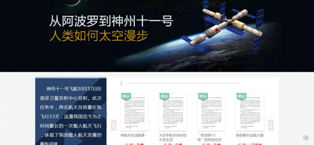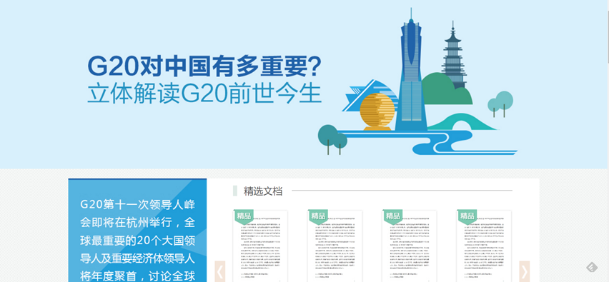

【G20峰会专题】 【神州飞船专题】

**P6:**

【特色专题库】

|  |  |  |  |
| --- | --- | --- | --- |
| **名称** | **资源简介** | **资源供应商** | **文档数量（份）** |
| 百度优课（课件）**（独家）** | 百度文库专门针对k12领域打造的教师资源平台，约3万名一线教师贡献百万份课件。 | 百度优课 | 102万 |
| 国家统计报告 | 国家统计局独家授权同步百度文库国家统计数据报告等。 | 国家统计局 | 4890 |

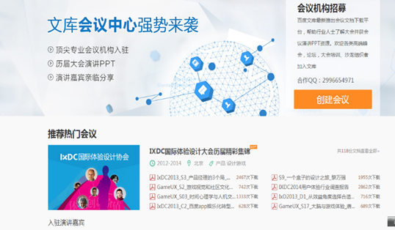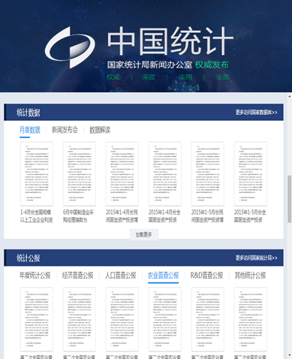

**P7:**

产品功能

**一、核心优势**

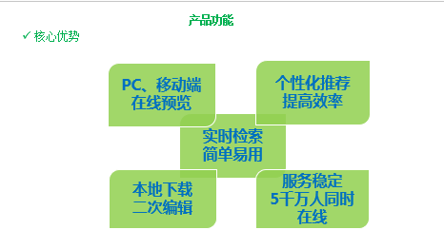

前面要有关键词提炼：

1、PC、移动端在线预览

2、个性化推荐，提高效率

3、实时检索，简单易用（核心突出）

4、本地下载，二次编辑

5、服务稳定，5千万人同时在线

* **检索系统**

用户可输入检索词，在所购买数据库范围内，进行实时检索，并可依据“相关性”、“上传时间”、“好评度”等因素将结果排序；

此外用户可根据资源所在分类及专业机构类型进行筛选，快速找到所需的资料。

检索界面简单易用，包含联想功能，有效提高用户查找效率。

* **推荐系统**

用户在查看文档时，百度文库根据浏览人群的行为统计，运用大数据技术，打破分类体系的断层，进行个性化推荐，有效提高用户查找资料效率。

* **预览文档**

支持在线预览全文，一键划词即可复制、搜索、词组翻译、查看百科词条、手机查看，操作便捷。

* **资料下载**

支持源文件本地下载，用户使用本地office套件即可查看并二次编辑，无需特定阅读器。

* **服务稳定**

在教育网、公网均架设了服务器，保障用户平稳、顺畅使用。用户访问速度为100-200ms，服务器稳定性为99.999%，可支持5000万人同时在线。

**P8：**

**二、技术优势**

1. 基于CRF算法分词、贝叶斯分类语言识别等机器学习理论、结合多种数据挖掘优化手段
2. 百度文库采取阅读/下载多地域CDN支持，回源流量双逻辑机房互备，支持实时流量调度，异地机房建设，支持多地域流量调度➢
3. 支持doc/pdf/txt等共计12种文件格式
4. 支持文档在线阅读器（API）输出，领先全网的文档转换技术，完美解决文档在线阅读体验
5. 文库利用文档DRM反盗版技术，加强版权保护，致力于打击盗版、维护版权
6. 基于行为数据，进行精准需求分析，精品专题推送，让用户更方便的找到高质量主题文档。

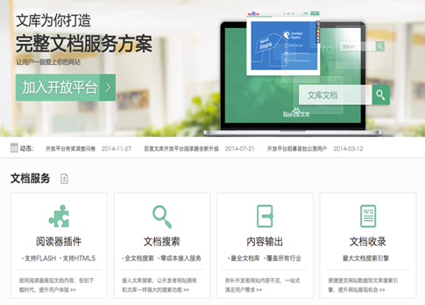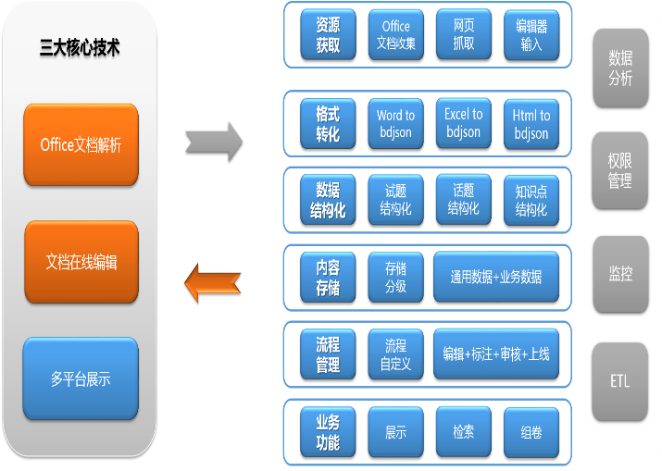

**P9：**

**用户反馈**

用户使用目的

用户使用百度文库搜索，超过65%的资料查询类型为专业资料和学术论文：

技能培训、外语考试、资格考试、兴趣爱好等资料查询各占20%左右。

**百度文库在学习和工作中的帮助作用**

94%的用户认为百度文库对其在学习和工作中有帮助作用；

近80%的用户认为百度文库在学习和工作中“非常有帮助”、“有较大帮助”。

**P10：**

**服务方式**

根据各类学校用户的网络条件、馆藏和产品使用需求，“百度文库”分别以下列方式提供产品及相应服务：

|  |  |  |
| --- | --- | --- |
| 使用方式 | 服务内容 | 访问方式 |
| 包库使用 | 用户在服务期内免费下载非付费文档，8折下载付费文档 | 1. 通过学校IP访问 2. 使用学校提供的百度账号登录 3. 以上两种方式混合使用 |
| 计次使用 | 用户在服务期内按计次档位免费下载非付费文档，8折下载付费文档 |

典型客户

青岛市图书馆 

广东外语外贸大学

北京教育学院